Várnak a Zempléni várak!

Ősszel is itt a lehetőség a hosszútávú túra utakat illetve az egyhetes túrákat kedvelőknek a túrázásra. Zemplén. Meseszép vidék, vadregényes várak, mesélő kastélyok. A Zempléni-hegység egyike hazánk kevés, közutakkal be nem hálózott rengetegének, amelynek területén a civilizáció nyomát is alig látjuk. A Zempléni-hegység legismertebb látnivalói kétséget kizáróan a várak. Túráink során meglátogatjuk a várak többségét. Erdők, dombok, hegyek és ismét kisebb-nagyobb kalandok várnak az aktív pihenést, az egészséges életmódot és az ország megismerésének ezt a formáját választókra. | 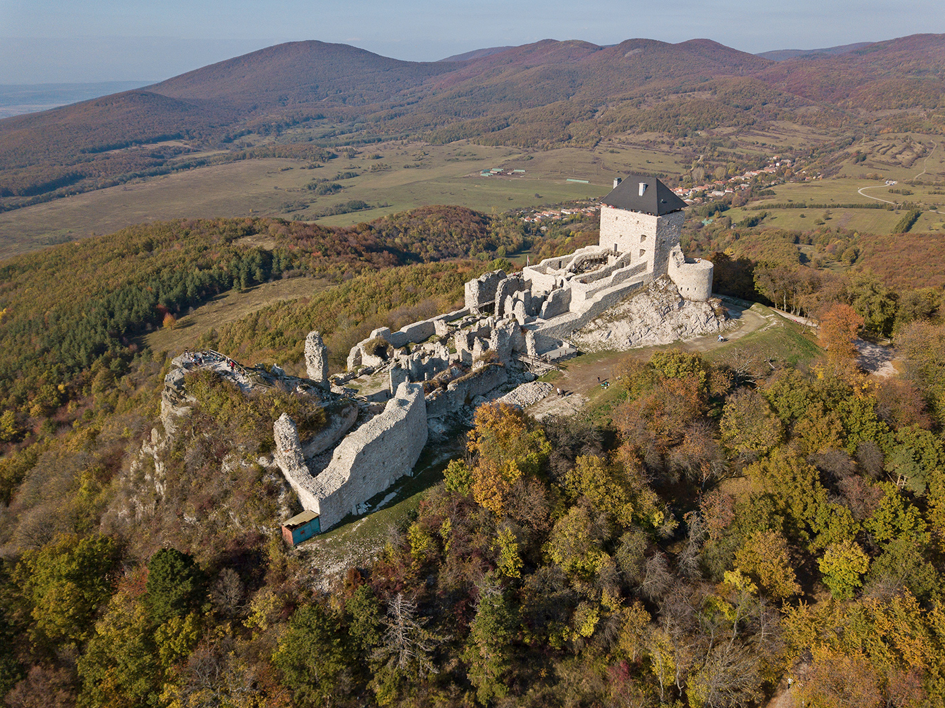

Fontosabb tudnivalók:
- indulás: 2022. szeptember 19. (hétfő) 8⁰⁰-kor a CsDKK parkolótól
- hazaérkezés: 2022. szeptember 25. (vasárnap) kb. 16⁰⁰-ra Paksra
- A túraútvonal hossza: 90 km, szintemelkedés: kb. 1700 m
- Nehézségi fokozat: könnyű-közepes (A napi távok közepesek illetve rövidek, jelentősebb szintemelkedés csak közvetlen várlátogatás előtt lesz, de összességében nem sok. Követelmény a magabiztos mozgáskoordináció, egészséges szervezet és átlagos erőnlét. Elvárás a csapatban történő túrázás szabályainak betartása.)
- A túra – tervezett - költsége: 88.000 Ft
(az ár tartalmazza a szállásköltséget 6 éjszakára, étkezést 6 reggeli + 6 vacsora terjedelemben, csomagszállítást, belépőjegyeket a várakba, helyi közlekedési eszköz használatát)
- Javasolt az évszaknak és a terepnek megfelelő túraöltözet és egyéb felszerelések használata.
- A résztvevők létszáma technikai okok miatt limitált.
- A túrán mindenki a saját felelősségére vesz részt.
A tervezett program, napi túrák útvonala, a napi táv és a napi szintemelkedés:

időpont | honnan - hová | km/m
hétfő | utazás autóbusszal Háromhutára | -
kedd | Háromhuta Regéc | 15/420
szerda | Háromhuta Pálháza | 18/370
csütörtök | Pálháza Füzér | 16/380
péntek | Pálháza Sárospatak | 26/270
szombat | Sárospatak Megyer-hegy Sárospatak | 15/250
vasárnap | hazautazás autóbusszal Paksra | -

Jelentkezés: Török Erzsébet - 20/314-4615 vagy Kiss Marianna - 75/508-419
Jelentkezési határidő: 2022. július 22. 14⁰⁰! Fizetendő előleg: 38.000 Ft/fő.

Szeretettel várom a természetet, a kalandokat és a Magyarországot (is) megismerni vágyók jelentkezését. További részletekről érdeklődni a túravezetőnél.
Gergely László (: 20/9312-028)

